

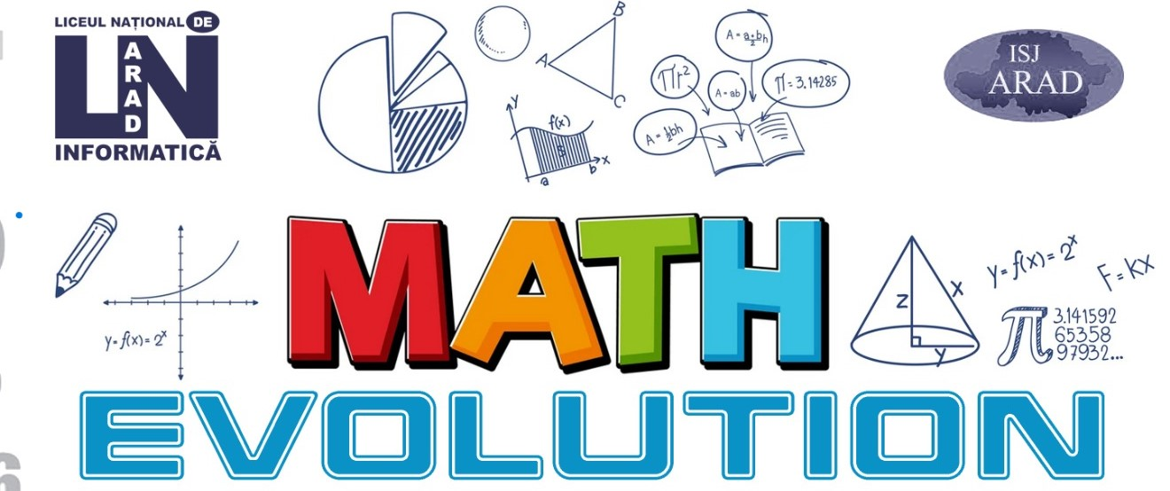
INVITAȚIE
LICEUL NAȚIONAL DE INFORMATICĂ ÎN PARTENERIAT CU INSPECTORATUL ȘCOLAR AL JUDEȚULUI ARAD vă invită să participați la Concursul de matematică: De la construcții cu rigla și compasul la GeoGebra, activitate organizată în cadrul proiectului MathEvolution.
Concursul se adresează elevilor din clasele a VII-a – a X-a și are două secțiuni:
- Construcții cu instrumente de geometrie (riglă negradată și compass);
- Construcții folosind aplicații digitale (GeoGebra, etc).

REGULAMENT
Concursul se desfășoară on line. La fiecare secțiune participanții vor trimite lucrările pe adresa de email lniarad@yahoo.com sau morarudaciana@yahoo.com la subiectul emailul se scrie MathEvolution și în textul emailului se precizează:
- Secțiunea la care concurează;
- Numele și prenumele candidatului;
- Titlul lucrării;
- Școala de proveniență și clasa;
- Numele profesorului de matematică, îndrumător al lucrării.
Lucrarea va conține două părți: prima parte va fi construcția obținută în forma finală, iar cea de a doua va conține un eseu cu privire la descrierea imaginii rezultate, a procedeelor folosite, a proprietăților matematice care au fost utilizate la realizarea construcției. Lucrarea va fi document PDF, iar eseul va fi scris cu caractere de 12, Times New Roman și va fi de maxim o pagină. Toți elevii vor primi diplomă de participare.

Termen: Lucrările vor fi trimise până la data de 20 octombrie 2023
Evaluarea: 21- 25 octombrie 2023

Coordonatori:
prof. Daciana Moraru
prof. Lilla Pellegrini
prof. Popa Alexandru

